ANÁLISE ESPAÇO-TEMPORAL DOS ESTACIONAMENTOS PRIVADOS NA ÁREA CENTRAL DE MONTES CLAROS/MG

SPATIAL-TEMPORAL ANALYSIS OF PRIVATE PARKING IN THE CENTRAL AREA OF MONTES CLAROS/MG

Resumo: O crescimento populacional urbano altera a configuração espacial das cidades, implicando a emergência de novos processos e funções. Em certas cidades, notadamente naquelas definidas como médias, mesmo com a formação de subcentros, a área central continua a ter importância. Isso porque agrega atividades de comércio e serviços exercendo uma centralidade regional. A concentração de estacionamentos privados nessas áreas é um indicador dessa centralidade e, consequentemente, do fluxo de pessoas que esses locais atraem. Nessa perspectiva, o presente estudo teve como objetivo analisar a expansão e a distribuição espacial de estacionamentos privados na área central da cidade de Montes Claros, nos anos de 2000, 2005, 2011 e 2014 por meio de imagens de satélites de alta resolução. Com o auxílio das imagens foi possível fazer uma incursão histórica e verificar que houve, ao longo do tempo, um aumento na quantidade desses empreendimentos.

Palavras-chave: Cidade, Estacionamento, Imagem de satélite.

Abstract: Urban population growth alters the spatial configuration of cities, implying the emergence of new processes and functions. In certain cities, notably in those defined as averages, even with the formation of subcentres, the central area continues to have importance. This is because it aggregates trade activities and services with a regional centrality. The concentration of private parking in these areas is an indicator of this centrality and, consequently, of the flow of people these places attract. In this perspective, the present study aimed to analyze the expansion and spatial distribution of private parking lots in the central area of the city of Montes Claros, in the years 2000, 2005, 2011 and 2014 by means of high resolution satellite images. With the aid of the images it was possible to make a historical incursion and to verify that, over time, there has been an increase in the quantity of these enterprises.

Keywords: City, Parking Lot, Satellite Image.

Introdução

No Brasil a urbanização se intensificou após a década de 1960, particularmente com a consolidação e expansão da indústria automobilística, eletroeletrônica e de bens de consumo não duráveis. Houve, a partir de então, substanciais modificações na estrutura das cidades, principalmente no movimento de produção e ampliação de espaços cada vez mais eficientes para o automóvel.
Pode-se mesmo afirmar que concomitante a esse processo de urbanização houve um aumento da frota de veículos. Essa realidade tem gerado vários problemas, dentre os quais se destacam aqueles relacionados à circulação e ao estacionamento de veículos no espaço intra-urbano. Essa ideia encontra respaldo nas palavras de Feder (2006, p. 65) quando afirma que:

A popularização do automóvel moldou a estrutura das grandes cidades do mundo no último século. Hoje em dia, os deslocamentos por este tipo de meio de transporte são essenciais para a vida das pessoas e estão ligados diretamente ao trabalho, estudo, lazer, compras, entre outras atividades. Infelizmente não é possível que o espaço viário acompanhe o crescimento da frota, o que ocasiona problemas para circulação e estacionamentos dos veículos. A falta de espaço para circulação gera congestionamentos, atrasos e poluição. A falta de espaço para estacionamentos reduz a acessibilidade, prejudica as atividades comerciais e induz ao estacionamento irregular.

O referido autor (2006, p. 61) ainda chama a atenção para o fato de que “estacionar é uma das duas atividades dos veículos dentro das cidades, ao lado da circulação” que quase sempre envolve conflitos, principalmente nas áreas centrais. Isso ocorre porque esses locais geralmente apresentam uma alta densidade de estabelecimentos comerciais, de serviços e órgão públicos, e, paradoxalmente, pouca oferta de vagas para estacionamento. A elevada demanda por estacionamento nessas áreas pode ser relacionada, ainda, com a estrutura deficitária das vias, traçadas em uma época na qual o automóvel não era tão utilizado.
No caso das grandes e médias cidades brasileiras, a crescente demanda por vagas para estacionar associada ao frágil controle pelo poder público tem resultado num crescimento espontâneo dos estacionamentos privados, fora das vias públicas. No propósito de atender a tal demanda, qualquer lote vago torna-se uma unidade para serviço de estacionamento. Assim multiplicam-se as áreas com essa finalidade, às vezes muito próximas umas das outras, numa fluidez ditada pelo capital. Nesse contexto, ocorre uma mudança significativa no uso e ocupação do solo urbano, geralmente de forma rápida e desarticulada dos preceitos contidos nos instrumentos de planejamento urbano.
Diante desse dinamismo que é inerente aos espaços urbanos emerge o uso de tecnologias modernas tanto para monitoramento das transformações espaciais, como para obtenção de novas informações sobre a cidade. Cabe ressaltar que as geotecnologias, notadamente o sensoriamento remoto, têm sido consideradas como importantes aparatos para a compreensão da complexidade espacial urbana. Atualmente, as imagens de satélites permitem discriminar os alvos na superfície da cidade com maior precisão e, por isso, ampliou-se o número de aplicações dos produtos do sensoriamento remoto nos estudos urbanos. O uso das geotecnologias permite obter informações sobre o ambiente urbano, possibilitando a representação da realidade, integrando diversas fontes de dados, contribuindo para a obtenção de um diagnóstico com elevada confiabilidade.
A aplicação dessas tecnologias no monitoramento das cidades médias se torna necessário devido ao fato dessas cidades apresentarem crescimento demográfico num ritmo mais acelerado que as cidades de demais porte, conforme pontuou Maricato (2001). É nesse status que a cidade de Montes Claros, localizada no norte de Minas Gerais, está inserida. De acordo com França (2007) Montes Claros exerce uma forte centralidade de diversos serviços sobre os outros municípios da região na qual está inserida. Esse papel faz com que essa cidade seja classificada como média.
Por exercer essa polarização, Montes Claros atrai imigrantes e, com isso, há a expansão do espaço urbano. Dessa forma, o crescimento da cidade gera a reestruturação urbana, na qual ocorre à centralidade de comércio e de serviços na parte central, como destacou Correa (1996). Esse processo espacial na área central pode ser demonstrado por certos indicadores, como a presença de determinados serviços que apontam para a atração da área central. Nesse sentido, foi usado nesse trabalho o estacionamento privado, como indicativo da concentração e convergência para a área central da cidade de Montes Claros.
Nessa perspectiva, este trabalho objetivou analisar a distribuição espacial e temporal dos estacionamentos privados na área central da cidade de Montes Claros, por meio da interpretação de imagens de satélites de alta resolução espacial.

Materiais e Métodos

A metodologia de pesquisa adotada neste estudo procurou integrar etapas distintas, a fim de atingir o objetivo proposto. A primeira etapa consistiu no levantamento de bibliografias e de dados secundários, fundamentais para o embasamento teórico e para formação de um banco de informações sobre a cidade de Montes Claros.
Em seguida, foram usadas as imagens dos satélites de alta resolução, a saber: Ikonos II, Quick Bird e Word View 2 (figura 1), para vetorização dos estacionamentos. O Ikonos II é um satélite de alta resolução espacial, sendo que o primeiro satélite de observação da Terra a oferecer imagens de alta resolução para uso comercial, a partir do ano 2000. Possui sensores que operam no visível e infravermelho próximo e obtém imagens pancromáticas e multiespectrais com resolução espacial de um metro e quatro metros, respectivamente. O Quick Bird é um satélite operado pela empresa Digital Globe, lançado no dia em 2001. A imagem proveniente deste satélite possui uma resolução espacial de 61 cm no pancromático e 2,8 metros no multiespectral. Neste estudo, utilizou-se os dados referentes ao ano de 2005 gerados pelo Quick Bird. O satélite Word View II, usado neste trabalho para mapeamento referente aos anos de 2011 e 2014, também é operado pela empresa Digital Globe, sendo o primeiro lançado em 2009. O satélite possui resolução espacial de 50 cm no pancromático e dois metros no multiespectral. As imagens desses satélites listados foram usadas para identificar e quantificar as áreas desses empreendimentos na região central da cidade de Montes Claros.
Para identificar os estacionamentos nas imagens citadas foi aplicado o método de interpretação visual de imagens. Nessa etapa, os objetos e as feições identificados são avaliados e ordenados dentro do contexto em que estão inseridos. A repetição de certas formas e seus relacionamentos estabelece padrões que auxiliam na identificação de objetos através da fotointerpretação.
Para auxiliar a etapa de interpretação visual de imagens, utilizou-se a ferramenta Street View dos aplicativos Google Earth® e Google maps® que propiciou uma visão em 2D, permitindo distinguir edificações de uso comercial e de uso residencial. A partir disso, realizou-se a vetorização dos estacionamentos na área central de Montes Claros, sendo utilizado o Software ArcGis® 10.2 licenciado para o Laboratório de Geoprocessamento da Unimontes. Com esse aplicativo foi possível manipular arquivos shapefile e geodatabases, sendo o primeiro um formato de arquivo base que contêm dados geoespaciais em forma de vetor e o segundo é um gerenciador de dados baseados em arquivos geoespaciais.

Figura 1: Imagens utilizadas para obtenção dos dados.
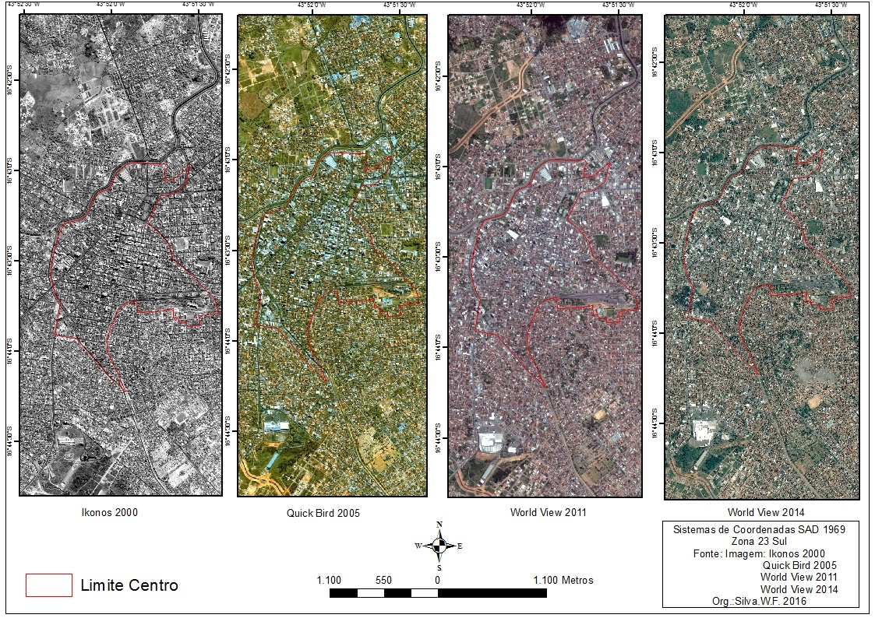
Na última etapa, foi feita a validação dos dados referentes aos estacionamentos por meio da pesquisa de campo e realização de entrevistas informais com proprietários e funcionários dos estacionamentos. Finalizando o trabalho foi feito o mapeamento dos estacionamentos abarcando quatro recortes temporais: os anos de 2000, 2005, 2011 e 2014.

Resultados e discussão
O município de Montes Claros está localizado na mesorregião Norte de Minas, com uma área total de 3.568,941 km². Em decorrência do intenso processo de urbanização ocorrido em Montes Claros, a partir dos anos de 1960 houve um rápido crescimento da malha urbana, de forma horizontal. No referido ano, o censo demográfico registrou uma população de 85.154 pessoas vivendo na área urbana e 31.332 na zona rural, indicando um índice de urbanização de 73%. Em 2010, esse percentual subiu para 94, sendo que aproximadamente 344 mil pessoas viviam na sede do município que registrou um total de 361.915 habitantes (IBGE, 2010). Na estimativa do IBGE (2017), a população desse município é de 402 mil habitantes, sendo este a sexta maior população municipal do estado de Minas Gerais.
Como anteriormente citado, a cidade tem apresentado uma expansão física significativa e, consequentemente, apresenta vários processos sociais que criam funções e formas espaciais. A atividade do setor terciário, destaque na economia se concentra na área central e se caracteriza por uma diversidade de serviços. Mas, com a expansão horizontal da cidade, subcentros comerciais estão surgindo na periferia da malha urbana (Figura 02). De acordo com Leite (2011) são seis subcentros que se destacam como polos comerciais, dos quais o Major Prates é o mais completo. Além disso, há presença de três shoppings centers.
Dentre tais processos merece destaque a centralização, pois em Montes Claros, mesmo com a emergência de subcentros, a área central da cidade concentra a maior oferta de comércio e serviços, atendendo, não somente a população local, mas aquela proveniente de várias outras cidades do Norte de Minas.

Figura 2: Subcentros comerciais da cidade de Montes Claros.
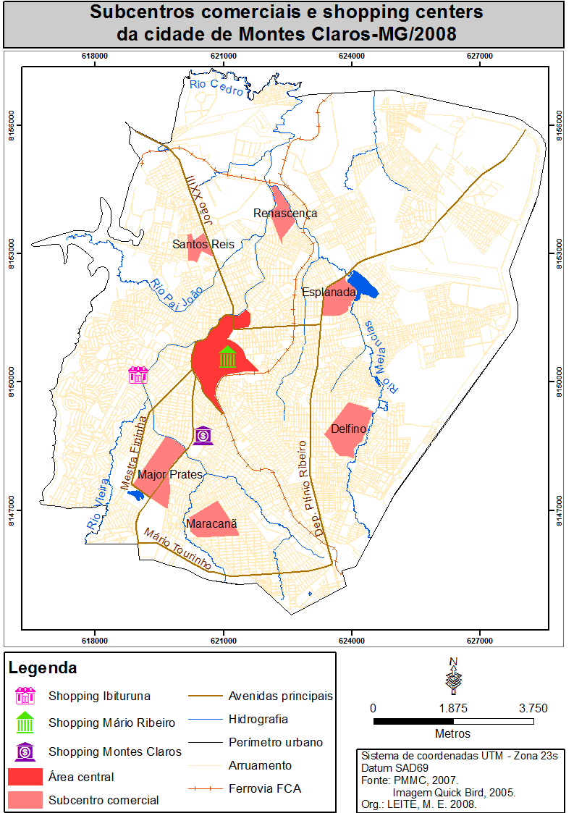

A área central de Montes Claros foi definida pelo Plano Diretor, do ano de 2001, como aquela circunscrita ao seguinte perímetro: inicia-se na confluência da Av. Deputado Esteves Rodrigues, seguindo até a AV. Flamarion Wanderely, até a Rua Germano Gonçalves, por esta até a Rua Antônio Rodrigues, seguindo até a Av. Santos Dumont, por esta até a Rua Padre Champagnat, seguindo por esta no sentido sul até a Rua Juca Prates, até a Av. Prof. João Luiz de Almeida, até a Av Cula Mangabeira, até o ponto de origem mencionado anteriormente, conforme consta na figura 3.
Figura 3: Área central de Montes Claros
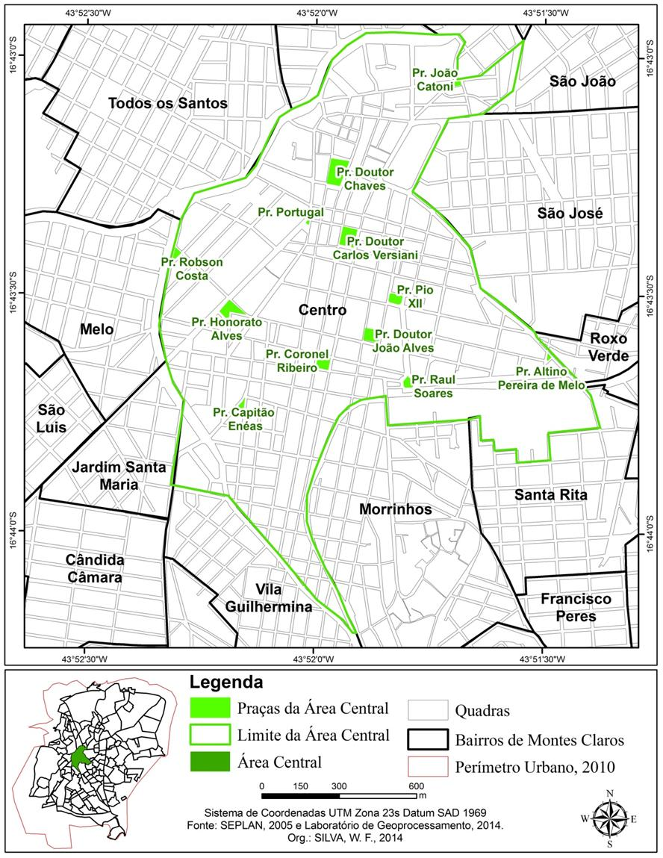
Nesse espaço, como mostrou a figura 3, estão as principais praças da cidade. A origem da mesma foi na Praça Doutor Chaves e sua expansão até início do século XX foi, majoritariamente, na atual área central. Essa história está preservada nas ruas estreitas do centro e nas casas antigas que ainda estão nesse espaço. A expansão para além dessa área somente foi acontecer com a industrialização que ocorreu entre 1960 e 1970. A cidade cresceu demograficamente e fisicamente a partir de então. Com isso, o papel de concentração de atividades terciárias no centro aumentou.
Em reportagem veiculada em 2010, o jornal Outra Política publicou uma relação das 150 cidades brasileiras com maior proporção de veículos por habitante. Nessa lista Montes Claros ocupa a 130ª posição à frente de cidades como Contagem (MG), Volta Redonda (RJ), Guarulhos (SP), dentre outras. De acordo com os dados do Departamento Nacional de Trânsito – DENATRAN, a frota existente em Montes Claros no ano de 2005 era de 78.009, dos quais 37.859 eram automóveis passando, em 2014, para 190.586, dos quais 80.546 eram automóveis. Em um período de quase uma década o número de veículos circulando nas ruas da cidade aumentou cerca de 150%. Esses dados confirmam a ideia aqui discutida acerca do aumento da demanda por áreas para estacionamento na área central.
Com a adoção dos procedimentos metodológicos relatados anteriormente foi possível mapear os estacionamentos privados nos anos elencados, como exposto na figura 4. A análise dos dados apresentados mostra que ocorreu um crescimento do número de estacionamentos privados localizados na área central. Ao comparar a quantidade desses estacionamentos no ano de 2000 a 2005 verifica-se o aumento de mais de 100%, sendo que no primeiro período havia 30 estacionamentos passando, no período seguinte, para 69.

Figura 4: Crescimento do número de estacionamento na área central de Montes Claros
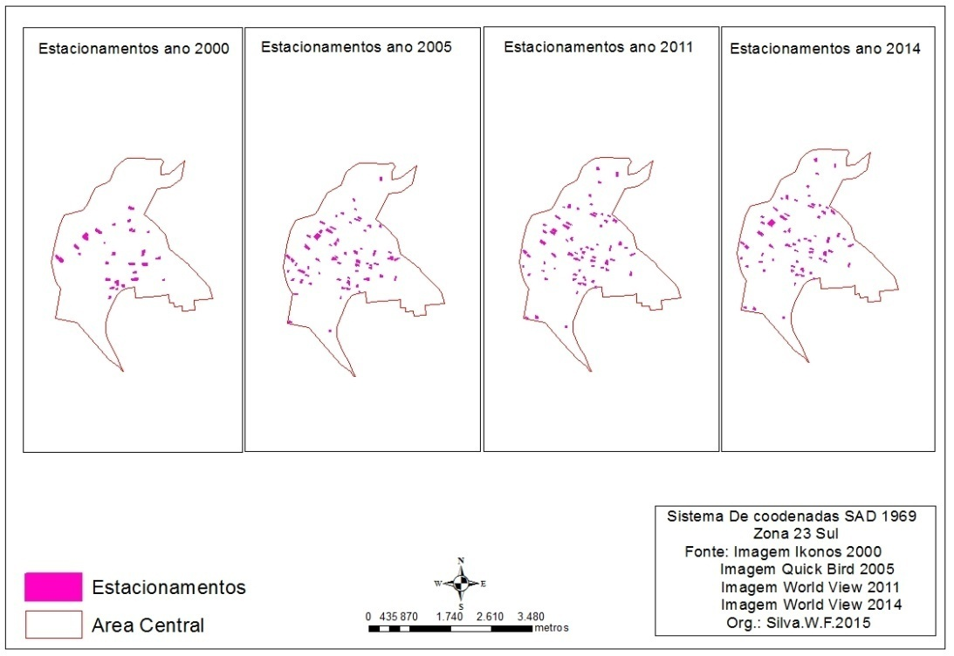

O aumento da frota de veículos em Montes Claros e da concentração de atividades comerciais e de serviços, notadamente daqueles ligados ao setor de saúde, na área central, foram determinantes para aumentar a demanda por estacionamentos privados nessa parte da cidade.
Entre os anos de 2005 a 2011 nota-se uma mudança sutil na localização dos novos estacionamentos. De acordo com entrevistados, houve valorização da terra urbana na parte antiga da área central, fazendo com os novos estabelecimentos fossem implantados na parte periférica da mesma. Além disso, a área central continuou a concentrar as atividades de comércio e de serviços, o que provocou sua expansão. Associado a isso, houve o crescimento da frota de veículos que passou 78.009, em 2005, para 137.637, em 2011. Nesse mesmo período a quantidade de automóveis cresceu de 37.859 para 58.623 (DENATRAN/2010). Mas, apesar do crescente número de veículos na cidade, no último intervalo analisado, o número de estacionamentos apresentou baixo crescimento, passando de 73 para 71 estacionamentos privados.
Com relação à distribuição dos estacionamentos, em 2014, nota-se que há concentração desses estabelecimentos na proximidade das maiores praças e dos hospitais, conforme figura 5.
Os novos estacionamentos que surgiram no núcleo principal do centro, ou seja, nas proximidades da Praça Doutor Chaves, onde já havia a concentração desses empreendimentos, foram implantados em imóveis que anteriormente eram de uso residencial. Nesses casos, as construções foram derrubadas e o lote foi destinado a estacionamento de veículos.

Figura 5: Distribuição dos estacionamentos em 2014
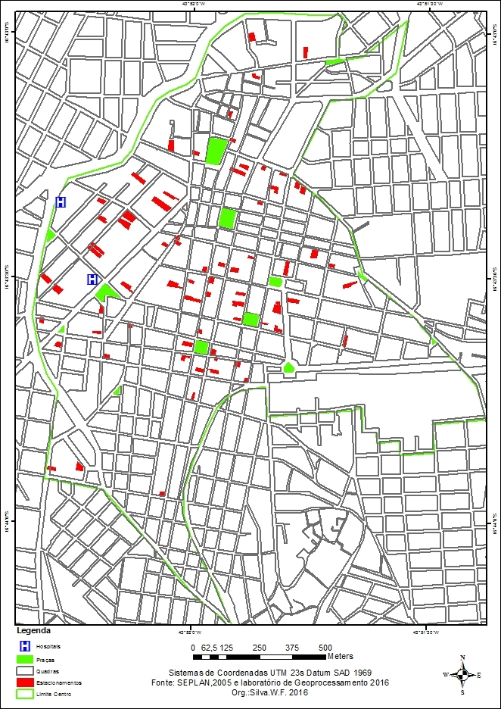

Os dados mostrados neste estudo apontam que na área central houve um aumento na implantação de estacionamentos privados, principalmente entre os anos de 2005 a 2011. Isso pode ser justificado pelo fato dessa área ainda concentrar importantes atividades terciárias da economia. O crescimento dos estacionamentos privados revela a necessidade de repensar a política de mobilidade urbana, a fim de minimizar o uso do transporte individual e valorizar o transporte coletivo.

Considerações Finais
De acordo com os dados obtidos nesta pesquisa percebe-se que o número de estacionamentos privados na área central de Montes Claros registrou aumento de 42%, ou seja, passou de 30 para 71 estacionamentos, ao longo de 15 anos. Esse cenário é reflexo de uma soma de variáveis que fizeram com que esses empreendimentos se proliferassem, sendo destaque entre essas o crescimento da frota de veículos, notadamente do automóvel, e a ineficácia do transporte público.
Como o aumento dos estacionamentos, logo se pode inferir que houve maior fluxo de veículos, consequentemente de pessoas na área central. Essa situação é resultado, também, do crescimento urbano vivenciado por Montes Claros em que o perímetro urbano se expande, com a criação de novas áreas destinadas ao uso residencial, enquanto a área central se torna cada vez mais destinada a atividades de comércio e serviços.
Com o crescimento da população e a expansão da área urbana ocorreu o aumento da frota de veículos, o que faz com que o centro demande mais áreas para estacionar. Considerando que as vias são estreitas, há uma grande demanda por estacionamentos privados. Além disso, há uma ineficiência do transporte coletivo e com o aumento da distância na cidade o veiculo particular é usado como principal meio de transporte para a área central.
Os dados desta pesquisa revelaram, também, que a maior concentração de estacionamentos ocorre próximo aos serviços de saúde, como hospitais. Essa situação representa o papel da cidade de Montes Claros na oferta de serviços de saúde para toda a mesorregião do Norte de Minas, que contempla 89 municípios. Portanto, além da atração intra-urbana, converge para o centro dessa cidade pessoas dos municípios da região norte do estado de Minas Gerais.

Agradecimentos

Agradecemos a Fundação de Amparo à pesquisa de Minas Gerais (FAPEMIG) pelo apoio financeiro e pela bolsa de pesquisa.

REFERÊNCIAS

CASTRO, E. R. C. Contribuição ao Estudo do Impacto do Estacionamento na Poluição do Ar. Dissertação de Mestrado – Universidade de Brasília. Faculdade de Tecnologia. Departamento de Engenharia Civil e Ambiental, 2000.

CORREA. R. L. O Espaço Urbano. 3ºed. São Paulo: Editora Ática, 1995.

______. Trajetórias Geográficas. Rio de Janeiro: Bertrand Brasil. 1996.

DENATRAN. Frota de veículos. Disponível em http://www.denatran.gov.br/estatistica/237-frota-veiculos. Acesso em 21 de junho 2014.

FEDER, Marcos. A influência dos estacionamentos no contexto urbano. In: Associação Nacional de Transportes Públicos (org.). Revista dos Transportes Públicos. São Paulo: ANTP, 2º trimestre 2006. 121 p.
FRANÇA, I. S. de; SOARES, B. R. O espaço intra-urbano de uma cidade média e suas centralidades: uma análise de Montes Claros no Norte de Minas Gerais. Caminhos de Geografia, UFU, v. 8, p. 75-94, 2007.

INSTITUTO BRASILEIRO DE GEOGRAFIA E ESTATÍSTICA (IBGE). Disponível em: http://www.ibge.gov.br. Acesso em 13 de Maio. 2014.

LEITE, M. E. Geoprocessamento Aplicado ao Estudo do Espaço Urbano: o caso da cidade de Montes Claros/MG (Dissertação) Mestrado em Geografia. Universidade Federal de Uberlândia, Uberlândia. 2006.

MARICATO, E. Brasil, cidades: alternativas para a crise urbana. Petrópolis, Vozes, 2001.

MONTES CLAROS. Prefeitura Municipal de Montes Claros. Lei nº. 2.921 de 7 de agosto de 2001. Institui o Plano diretor da cidade de Montes Claros/MG. Disponível em: http://www.montesclaros.mg.gov.br. Acesso em: 26 de maio de 2014.

ROSA, R. Introdução ao sensoriamento remoto. 5°ed. Uberlândia. Ed. Da Universidade de Uberlândia, 2003.

SARDINHA, D.F.R.; FRANÇA, I. S..DIAGNÓSTICO DO TRÂNSITO NA ÁREA CENTRAL DE MONTES CLAROS/MG; disponível em: http://www.observatorium.ig.ufu.br/pdfs/2edicao/n5/Diagnostico%20de%20Transito%0na%20area%20central%20de%20Montes%20Claros.pdf. Acesso em 23 de maio de 2014.

Aqui a área central é entendida como a área da cidade “com uso intensivo do solo, com maior concentração de atividades econômicas, sobretudo do setor terciário [...] b) Ampla escala vertical [...] c) Limitada escala horizontal [...] d) Limitado crescimento horizontal [...] e) Concentração diurna, durante as horas de trabalho, da população, sobretudo pedestres [...] f) Foco de transportes intraurbanos [...] g) Áreas de decisão [...]”(CORRÊA, 1995)
https://outrapolitica.wordpress.com/2010/07/19/veja-lista-das-150-cidades-com-maior-proporcao-de-veiculos-por-habitante/

